
TRƯỜNG ………………….

KHOA……………………….

----- -----

Báo cáo tốt nghiệp

Đề tài:

Xây dựng ứng dụng từ điển cho Mobile – Dictionnary for Mobile
LỜI CẢM ƠN

Trước tiên, tôi xin gửi lời cảm ơn và lòng biết ơn sâu sắc đến Ths. Nguyễn Thị Hậu, người đã tận tình chỉ bảo hướng dẫn tôi trong suốt quá trình thực hiện khoá luận tốt nghiệp.

Tôi xin gửi lời cảm đến các thầy cô giáo đã giảng dạy tôi trong suốt bốn năm học qua, đã cho tôi nhiều kiến thức quý báu để tôi vững bước trên con đường học tập của mình.

Tôi xin gửi lời cảm ơn chân thành tới các anh chị, các bạn trên diễn đàn fotech.org đã giúp tôi một phần không nhỏ khi thực hiện khóa luận này.Tôi xin gửi lời cảm ơn tới các bạn trong lớp K51CC, và K51CHTTT đã ủng hộ khuyến khích tôi trong suốt quá trình học tập tại trường.

Và cuối cùng, tôi xin bày tỏ niềm biết ơn vô hạn tới bố mẹ, chị tôi, và những người bạn thân luôn bên cạnh, động viên tôi trong suốt quá trình thực hiện khoá luận tốt nghiệp.

Hà Nội, ngày 18 tháng 5 năm 2010

Sinh viên

Nguyễn Trung Đỉnh

i
TÓM TẮT NỘI DUNG

Khóa luận với đề tài “Xây dựng ứng dụng từ điển cho Mobile – Dictionary for Mobile” sẽ đưa ra những cái nhìn tổng quát về nền tảng J2ME, đây là một nền tảng ứng dụng phổ biến nhất cho các thiết bị di động. Dự trên nền tảng này để xây dựng một ứng dụng cho các thiết bị di động, cụ thể là ứng dụng từ điển. Qua đó, khóa luận đi sâu vào phân tích cách thức để làm một ứng dụng từ điển, từ việc thiết kế cơ sở dữ liệu, lập trình, đến cách cài đặt và hướng phát triển của ứng dụng. Nguồn dữ liệu sử dụng trong khóa luận được thu thập từ dữ liệu từ điển stardict, từ điển trực tuyến vdict.com, từ điển Oxford Learner’s pocket Dictionary, và từ điển trực tuyến Oxford Advanced Learner’s Dictionary, đã được định dạng lại để phù hợp với khóa luận.Với dung lượng khoảng 120K ứng dụng này có thể cài đặt lên các điện thoại có hỗ trợ Java và có cấu hình tương đương hoặc cao hơn dòng điện thoại Series 40 của Nokia. Với ứng dụng từ điển này cho phép tra cứu từ theo tử điển Anh-Anh và Anh-Việt.

ii
MỤC LỤC

LỜI CẢM ƠN i

TÓM TẮT NỘI DUNG ii

MỤC LỤC iii

BẢNG KÝ HIỆU VÀ CHỮ VIẾT TẮT v

DANH MỤC HÌNH VẼ vi

DANH MỤC BẢNG BIỂU vii

MỞ ĐẦU 1

CHƯƠNG 1: GIỚI THIỆU VỀ BÁI TOÁN XÂY DỰNG ỨNG DỤNG TỪ ĐIỂN CHO MOBILE 2

1.1. Nội dung của bài toán 2

1.2. Các hướng giải quyết bài toán 2

CHƯƠNG 2: MỘT SỐ KIẾN THỨC CƠ BẢN HỖ TRỢ XÂY DỰNG ỨNG DỤNG TỪ ĐIỂN CHO

MOBILE 4

2.1. Giới thiệu nền tảng J2ME 4

2.1.1. Lịch sử của J2ME 4

2.1.2. Kiến trúc của J2ME 4

2.1.3. Cấu hình 5

2.1.4. Profile 8

2.1.5. Máy ảo Java (Java Virtual Machines) 8

2.1.6. K Virtual Machine 9

2.2. CLDC (Connected Limited Device Configuration) 9

2.3. Mobile Information Device Profile (MIDP) 10

2.3.1. Yêu cầu về phần cứng và phần mềm 10

2.3.2. Kiến trúc của Profile MID 11

2.3.3. MIDlet Suite 12

iii
2.4. Môi trường thực thi và quản lý ứng dụng 13

2.4.1. Trình quản lý ứng dụng 13

2.4.2. Java Archive (JAR) 13

2.4.3. Java Application Descriptor (JAD) 14

2.5. Môi trường phát triển ứng dụng 15

CHƯƠNG 3: PHÁT TRIỂN ỨNG DỤNG TỪ ĐIỂN CHO MOBILE 16

3.1. Các chức năng chính của ứng dụng 16

3.2. Thiết kế cơ sở dữ liệu cho từ điển 16

3.2.1. Kiểu dữ liệu theo chuẩn DICT 16

3.2.2. Kiểu dữ liệu sử dụng trong khóa luận 19

3.2.3. Kết quả của việc tạo dữ liệu 21

3.3. Thiết kế các module 21

3.4. Giao diện của ứng dụng 23

3.5. Cài đặt chương trình 23

3.5.1. Cập nhật lại biến môi trường 24

3.5.2. Cập nhật chèn biến môi trường CLASSPATH 25

3.5.3. Tạo biến môi trường MIDP_HOME 26

CHƯƠNG 4: THỰC NGHIỆM VÀ ĐÁNH GIÁ 27

4.1 Kiểm thử trên môi trường giả lập với Sun Java Wireless Toolkit 27

4.2 Kiểm thử ứng dụng trên các thiết bị thực 32

4.2.1 Với điện thoại Samsung D830 32

4.2.2 Với điện thoại Nokia 5800 XpressMusic 32

4.3 Đánh giá 33

KẾT LUẬN 34

TÀI LIỆU THAM KHẢO 35

iv
BẢNG KÝ HIỆU VÀ CHỮ VIẾT TẮT

API | Application Programming Interface
CDC | Connected Device Configuration
CLDC | Connected Limited Device Configuration
GCF | Generic Connection Framework
HTTP | Hypertext Transfer Protocol
IDE | Integrated Development Environment
J2ME | Java 2 Micro Edition
J2SE | Java 2 Standard Edition
JVM | Java Virtual Machine
KLTN | Khóa luận tốt nghiệp
KVM | K Virtual Machine
MIDP | Mobile Information Device Profile
MID | Mobile Information Device
SDK | Software Development Kit

v
DANH MỤC HÌNH VẼ

Hình 2-1: Thành phần của của Java ME và mối quan hệ của nó với các công nghệ Java khác 5

Hình 2-2: Cấu hình của CLDC 6

Hình 2-3: Cấu hình CDC 7

Hình 2-4: Kiến trúc của MIDP 12

Bảng 2.1: Định dạng tập tin manifest.mf 14

Bảng 2.2: Định dạng tập tin JAD 14

Hình 3-1: Một đoạn dữ liệu trong từ điển stardict theo chuẩn DICT 18

Hinh 3-2: Định dạng tập tin index được sử dụng trong luận văn 19

Hình 3-3: Một đoạn dữ liệu được sử dụng trong luận văn 20

Hình 3-4: Các lớp trong chương trình từ điển 21

Hình 3-4: Từ cần tìm có trong từ điển 23

Hình 3-5: Từ cần tìm không có trong từ điển 23

Hình 3-6: Cập nhật biến môi trường 25

Hình 3-7: Cập nhật đường dẫn CLASSPATH 26

Hình 4-1: Hướng dẫn cài đặt qua OTA 29

Hình 4-2: Hướng dẫn cài đặt qua OTA 30

Hình 4-3: Hướng dẫn cài đặt qua OTA 30

Hình 4-4: Hướng dẫn cài đặt qua OTA 31

Hình 4-6: Hướng dẫn cài đặt qua OTA 31

vi
DANH MỤC BẢNG BIỂU

Bảng 3.1: Định dạng tập tin index trong kiểu dữ liệu theo chuẩn DICT 17

Bảng 3.2: Định dạng tập tin dữ liệu trong kiểu dữ liệu theo chuẩn DICT 17

Bảng 3.3: Định dạng tập tin dữ liệu trong kiểu dữ liệu được sử dụng trong KLTN 20

Bảng 3.4: Tương tác giữa các module 22

Bảng 3.5: Cấu trúc thư mục C:\J2ME 24

Bảng 3.6: Cập nhật biến môi trường 24

Bảng 4.1: Sửa tập tin mime.types 28

Bảng 4.2: Định dạng tập tin download.html 28

Bảng 4.3: Đánh giá kết quả thực nghiệm 33

vii
MỞ ĐẦU

Trong xã hội hiện đại ngày nay, một người muốn thành đạt, hay cao hơn là vươn lên tầm cao trí tuệ thế giới thì phải trang bị cho mình kiến thức và học vấn một cách đầy đủ nhất. Để làm được điều này thì ngoại ngữ mà cụ thể là Tiếng Anh đóng một vai trò không nhỏ. Theo những nhà kinh tế học (1996) thì Tiếng Anh tiếp tục là ngôn ngữ chuẩn của thế giới. Để hỗ trợ cho việc học Tiếng Anh thì không thể thiếu Từ điển.

Như vậy, vai trò của từ điển trong việc học Tiếng Anh nói riêng và ngoại ngữ nói chung là rất quan trọng. Biết cách sử dụng từ điển sẽ giúp cho việc học ngoại ngữ chúng ta dễ dàng hơn và nhanh chóng tiếp cận môt ngôn ngữ mới.

Với sự phát triển của khoa học hiện nay và đặc biệt là sự phát triển của công nghệ đã giúp chúng ta rất nhiều trong cuộc sống. Những thiết bị cầm tay đang ngày càng trở nên phổ biến và thông dụng với mọi người. Với một chiếc điện thoại di động nhỏ gọn chúng ta có thể chơi game, nghe nhạc…Và việc học tập đặc biệt là việc học ngoại ngữ của chúng ta cũng được hỗ trợ rất nhiều nhờ sự phát triển này. Thay vì phải mang một cuốn từ điển dày và nặng, bất tiện bên người, chúng ta có thể dễ dàng tra nghĩa của một từ bằng từ điển trên chiếc điện thoại di động của mình. Ở bất cứ nơi đâu, bất cứ khi nào, mọi người đều có thể sử dụng nó. Như vậy, việc học từ mới với chúng ta sẽ trở nên đơn giản và thuận tiện hơn.

Vì những lý do đó, tôi xin chọn đề tài “Xây dựng ứng dụng từ điển cho Mobile”.

Ngoài phần Mở đầu và phần Kết luận, kết cấu của khóa luận bao gồm các chương sau:

- Chương 1: Giới thiệu về bài toán xây dựng ứng dụng từ điển cho Mobile.

- Chương 2: Một số kiến thức cơ bản hỗ trợ bài toán xây dựng ứng dụng từ điển cho Mobile.

- Chương 3: Phát triển ứng dụng từ điển cho Mobile.

- Chương 4: Thực nghiệm và đánh giá.

1

CHƯƠNG 1: GIỚI THIỆU VỀ BÁI TOÁN XÂY DỰNG ỨNG

DỤNG TỪ ĐIỂN CHO MOBILE

1.1. Nội dung của bài toán

Bài toán đặt ra yêu cầu đó là: Thứ nhất, xây dựng một bộ cơ sở dữ liệu tin cậy, nhất quán về định dạng, giải thích rõ ràng về ngữ nghĩa, để người phát triển ứng dụng dễ dàng thao tác trong khi lập trình, thuận tiện cho người sử dụng trong việc tra cứu, học tập. Thứ hai, xây dựng được một ứng dụng cung cấp hai chức năng chính là tra từ chính xác và tra từ gần đúng. Chương trình này có thể cài đặt trên các thiết bị di động của nhiều dòng điện thoại khác nhau, có hỗ trợ các ứng dụng Java.

1.2. Các hướng giải quyết bài toán

Có hai hướng để một ứng dụng từ điển chạy trên các thiết bị di động. Hướng thứ nhất, là đặt dữ liệu từ điển trên máy chủ, ứng dụng trên các thiết bị di động sẽ tự kết nối đến máy chủ thông qua mạng không dây để gửi yêu cầu và nhận kết quả trả về. Việc lưu trữ hay tìm kiếm từ đều được thực hiện trên máy chủ, còn ứng dụng trên máy di động thực hiện công việc hiển thị kết quả. Ta thấy rằng, khi đó các thiết bị di động này phải được kết nối đến một máy chủ. Theo cách này thì gặp phải những trở ngại sau: thiết bị của người dùng phải kết nối mạng, nhưng kết nối mạng không phải lúc nào cũng ổn định, tốc độ chậm, phải trả chi phí cho việc kết nối.

Hướng thứ hai là, cài đặt dữ liệu và chương trình trên chính thiết bị di

động. Ứng dụng trong KLTN sẽ được thực hiện theo hướng này. Người dùng sẽ không phải kết nối mạng, mà vẫn có thể sử dụng mọi lúc mọi nơi. Nhưng vấn đề đặt ra cho hướng thứ hai này là việc thiết kế cơ sở dữ liệu và xây dựng ứng dụng đáp ứng bộ nhớ và khả năng xử lý giới hạn của máy di động.

Với cách thứ hai thì phương thức lưu trữ dữ liệu cũng cần được cân nhắc một cách kỹ càng.

Trên các thiết bị di động, dữ liệu có thể được lưu trữ vào máy bằng cách dùng Record Store (persistent storage, bộ nhớ cố định) hoặc Hashtable (lưu trữ vào bộ nhớ tạm). Record Store là một tiện ích trong gói javax.microedition.rms của MIDP. Trong

2
cả hai cách ta sẽ đọc dữ liệu từ tập tin lưu trữ rồi sau đó lưu vào Record Store hoặc Hashtable. Khi sử dụng Record Store có một thuận lợi là dữ liệu từ tập tin lưu trữ chỉ cần đọc một lần duy nhất rồi sau đó được lưu thẳng vào máy. Mọi việc tìm kiếm hay truy xuất sau này được thực hiện trực tiếp trên Record Store. Nhưng dung lượng bộ nhớ dành riêng cho Record Store lại khá hạn chế, tối đa chỉ có 20KB cho các loại máy thuộc Nokia series 40, và ngay cả trên Palm, dung lượng này chỉ đến mức 64KB. Với hạn chế này, ta khó có thể tạo ra một dữ liệu từ điển bỏ túi đúng nghĩa (khoảng 50-100KB). Mặt khác, nếu ta sử dụng hết dung lượng bộ nhớ này thì sẽ không thể lưu trữ thêm các ứng dụng Java khác. Vì thế giải pháp cho chương trình sẽ là dùng Hashtable để lưu dữ liệu trên bộ nhớ tạm của máy[5].

3
CHƯƠNG 2: MỘT SỐ KIẾN THỨC CƠ BẢN HỖ TRỢ XÂY

DỰNG ỨNG DỤNG TỪ ĐIỂN CHO MOBILE

KLTN sẽ thực hiện xây dựng một ứng dụng từ điển cho Mobile dựa trên nền tảng

J2ME. Để làm được điều này, thì trước tiên ta cần tìm hiểu các kiến thức cơ bản về

J2ME, và các công cụ hỗ trợ.

2.1. Giới thiệu nền tảng J2ME

2.1.1. Lịch sử của J2ME

J2ME có nghĩa là Java 2 Mobile Edition được sử dụng trên các thiết bị có hạn chế về tài nguyên như điện thoại di động, PDA, v.v…

Vào năm 1998 Sun quan tâm trở lại lĩnh vực liên quan các thiết bị di động và các thiết bị giải trí mà họ đã làm khi đó dự án này được biết đến với tên “Oak Project”. Trong năm 1998 Sun đã đưa ra PersonalJava hay được viết tắt là pJava được sử dụng trên các thiết bị hạn chế về tài nguyên và các thiết bị di động.

PersonalJava được dựa trên nền tảng là các lớp của JDK1.1.8 và đã bao gồm một vài đặc điểm mới cho các thiết bị di động. Vào năm 2000 Sun mở rộng PersonalJava cho các thiết bị điều khiển với JavaPhone API, đã được ứng dụng để chạy trên hệ điều hành Symbian 6. Mục đích của nó lúc này là các thiết bị PDA và SmartPhone. Một vài đặc điểm trong sự mở rộng này đã tạo thành những lớp mới trong J2ME thông qua Personal Profile và Personal Basis Profile.[9]

2.1.2. Kiến trúc của J2ME

Công nghệ Java ME ban đầu được tạo ra để cung cấp cho những thiết bị nhỏ. Vì mục đích này Sun đã đưa ra những nền tảng công nghệ Java ME để phù hợp với môi trường bị giới hạn này và có thể tạo ra các ứng dụng Java để chạy trên các thiết bị nhỏ với hạn chế về bộ nhớ, độ hiển thị, và thời gian chạy pin.

Nền tảng Java ME là một tập hợp những công nghệ và những đặc tính kỹ thuật có thể kết hợp với nhau để xây dựng nên một môi trường chạy Java hoàn chỉnh phù hợp với những yêu cầu cho một loại thiết bị đặc biệt. Điều này yêu cầu một sự linh hoạt và tích hợp được với tất cả các thiết bị thuộc cùng chủng loại kết hợp lại thành một thể thống nhất làm thỏa mãn yêu cầu của người dùng cuối.

4
Công nghệ Java ME được dựa trên 3 thành phần chính:

Cấu hình ( configuration ) cung cấp nền tảng cơ bản nhất về thư viện và những khả năng của máy ảo cho nhiều loại thiết bị.

Profile là một tập các giao diện lập trình ứng dụng ( API ) mà hỗ trợ cho các thiết bị này.

Một gói tùy chỉnh (optional package) là một tập hợp các giao diện lập trình ứng dụng có công nghệ xác định.

Theo thời gian thì nền tảng Java ME đã được chia thành 2 cấu hình cơ bản, một loại phù hợp với những thiết bị di động và một loại hướng vào những thiết bị di động có nhiều chức năng hơn như các loại smart-phone và các set-top box.

2.1.3. Cấu hình[9]

Cấu hình cho những thiết bị nhỏ được gọi là Cấu hình các thiết bị giới hạn kết nối (CLDC) và cấu hình cho các thiết bị có nhiều chức năng hơn gọi là cấu hình thiết bị kết nối (CDC).

Các thành phần công nghệ Java ME và sự liên quan của chúng với những công nghệ khác của Java.
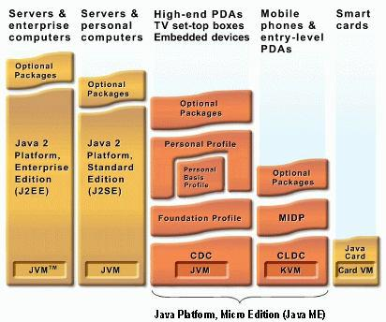

Hình 2-1: Thành phần của của Java ME và mối quan hệ của nó với các công nghệ Java khác

5
Configuration for Small Devices – The Connected Limited Device

Configuration ( CLDC )
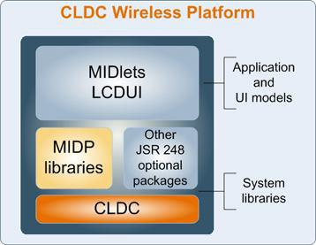

Hình 2-2: Cấu hình của CLDC

Cấu hình mà các thiết bị hạn chế về tài nguyên hướng đến như là điện thoại di động được gọi là “Cấu hình thiết bị giới hạn kết nối” (CLDC). Nó được thiết kế một cách rõ ràng để đáp ứng những yêu cầu cho nền tảng Java chạy trên những thiết bị có giới hạn về bộ nhớ , khả năng thực thi và những khả năng về đồ họa. Trên hết nền tảng Java ME với những cấu hình khác nhau cũng xác định một số lượng những profile định nghĩa một tập hợp các giao diện lập trình ứng dụng ở mức cao hơn, phạm vi được định nghĩa ở mức cao hơn ứng dụng. Một ví dụ được đưa ra có tính phổ biến là kết hợp CLDC với MIDP để cung cấp một môi trường ứng dụng Java hoàn chỉnh cho điện thoại di động và các thiết bị khác nhau có những chức năng như nhau.

Với cấu hình và profile thì ứng dụng tiếp theo được thay thế, sử dụng giao diện lập trình ứng dụng có sẵn khác nhau trong profile. Cho một môi trường CLDC và MIDP, môi trường này rất phổ biến được sử dụng cho hầu hết các thiết bị di động hiện nay, để cuối cùng là tạo ra một MIDlet. Một MIDlet là ứng dụng được tạo ra bởi một nhà phát triển phần mềm Java ME, như là một game, một ứng dụng nghiệp vụ hoặc những đặc tính di động khác. Những MIDlet này có thể được viết một lần để chạy trên mọi thiết bị sẵn có những đặc tính phù hợp với công nghệ J2ME.

Cấu hình cho các thiết bị có nhiều khả năng hơn và các loại điện thoại thông minh – The Connected Configuration (CDC)

6
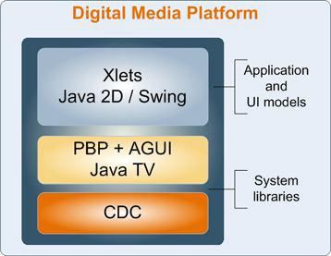

Hình 2-3: Cấu hình CDC

Cấu hình này nhắm đến các thiết bị lớn hơn, nhiều tính năng hơn với một sự kết nối mạng, giống như là các loại PDA, set-top box, được gọi là “Cấu hình các thiết bị được kết nối” (CDC).

Những mục tiêu của cấu hình CDC là đòn bẩy cho những kỹ năng về công nghệ và những công cụ phát triển dựa trên Java Platform Standard Edition (JavaSE), và hỗ trợ đặc tính thiết lập trên một phạm vi rộng lớn các thiết bị được kết nối trong khi phải phù hợp trong những hạn chế về tài nguyên.

Nhìn vào những lợi thế mà cấu hình CDC mang lại cho những lĩnh vực khác nhau thì cần phải khẳng định rằng:

Các doanh nghiệp sẽ thu được lợi từ việc sử dụng các ứng dụng dựa vào nền tảng kết nối mạng mà đã được mở rộng một cách phù hợp đến các khách hàng dùng thiết bị di động, những người cộng tác và những người công nhân.

Người dùng sẽ thu được lợi từ khả năng và sự bảo mật của công nghệ Java.

Những người phát triển thu lợi từ sự an toàn và hiệu quả của ngôn ngữ lập trình Java và giao diện lập trình ứng dụng phong phú từ nền tảng Java.

Trong cấu hình CDC được chia ra thành 3 loại mô tả định nghĩa khác nhau:

The Foundation Profile(JSR 219)

The Personal Basis Profile(JSR 217)

7
The Personal Profile (JSR 216)

Cho mỗi loại mô tả này thì có các gói tùy chỉnh dựa trên những sự thực thi ứng dụng thực tế.

2.1.4. Profile

Một profile bổ sung cho một cấu hình bằng cách thêm vào những lớp mà cung cấp những đặc điểm phù hợp cho một loại thiết bị đặc biệt. Các cấu hình J2ME có một hoặc nhiều profile kết hợp, một vài trong số đó thì có những profile khác. Ví dụ, một loại điện thoại cầm tay, PDA và pager thì sẽ phù hợp với các profile của CLDC. Tuy nhiên, những cái dường như bị hạn chế trong một phạm vi của các thiết bị ở một cấu hình nào đó thì có thể lại hữu ích cho một cấu hình khác. Nó tương tự như kích cỡ màn hình của điện thoại cầm tay và của PDA.

Để xác định phạm vi rộng lớn về khả năng này, và để cung cấp những khả năng linh hoạt hơn như là những sự thay đổi công nghệ, Sun đã giới thiệu khái niệm cho nền tảng J2ME.

Profile cung cấp những thư viện cho một nhà phát triển viết các ứng dụng cho một kiểu thiết bị đặc biệt. Ví dụ, Mobile Information Device Profile (MIDP) định nghĩa các API cho các thành phần giao diện, đầu vào và vận hành, lưu trữ cố định, mạng và bộ đếm thời gian, được đưa vào nghiên cứu, cũng như những giới hạn về bộ nhớ và màn hình của các thiết bị di động.[6]

2.1.5. Máy ảo Java (Java Virtual Machines)

Như chúng ta đã biết, công cụ đằng sau bất kỳ ứng ứng dụng Java nào (hoặc applet, servlet, v.v...) là JVM.

Sau khi bạn biên dịch môt mã nguồn ra một tập tin lớp, và đặt chúng vào trong một file JAR ( Java Archive ), JVM dịch những tập tin lớp này (chính xác hơn, byte code trong những tập tin lớp) thành mã máy để nền tảng chạy JVM. JVM cũng đáp ứng cho khả năng an toàn, bộ nhớ rỗi, bộ nhớ đang được sử dụng và quản lý luồng của sự thực thi. Nó làm cho chương trình Java chạy và hiển thị kết quả.

Với CDC, máy ảo có cùng các đặc tính như J2SE. Với CLDC, Sun đã phát triển cái mà được xem như là một sự mở rộng của máy ảo, được biết đến như là K Virtual Machine, hay KVM. Máy ảo này được thiết kế để vận hành những nhiệm vụ đặc biệt

8
của các thiết bị có ràng buộc về tài nguyên. Ta có thể thấy rõ ràng rằng, KVM không phải là một máy ảo Java “truyền thống”

- Máy ảo này chỉ yêu cầu 40 đến 80 kilobytes bộ nhớ

- Tối thiểu 20-40 kilobytes bộ nhớ động (heap)

- Có thể chạy trên những bộ vi xử lý 16-bit với xung nhịp đồng hồ chỉ là 25MHz

KVM (K Virtual Machine) là một sự bổ sung của Sun trong một JVM mà nó phù hợp với CLDC.[7]

2.1.6. K Virtual Machine(KVM)

KVM là công nghệ máy ảo Java mới nhất của Sun được thiết kế cho những sản phẩm có bộ nhớ cố định khoảng 128K. KVM đóng một vai trò quan trọng trong yêu cầu về thiết bị máy ảo Java. Môi trường này đã được tối ưu hóa cho các thiết bị có hạn chế kết nối về tài nguyên như điện thoại cầm tay, PDA, …

Những đặc điểm được định nghĩa trên máy ảo Java là tùy chọn trong kiến trúc của KVM. Mỗi đặc tính được thiết kế một tùy chọn vì:

Những ứng dụng được thiết kế cho một cấu hình riêng biệt mà không cần nhiều đến những tính năng không cần thiết khác.

Loại bỏ những tính năng không cần thiết là một điều quan trọng để làm giảm không gian lưu trữ trong bộ nhớ.[10]

KVM có thể chạy trên các nền tảng Solaris hoặc Window, và trên các thiết bị có hạn chế về tài nguyên là Palm OS.

Do vậy mà K Virtual Machine phù hợp với CLDC.

2.2. CLDC (Connected Limited Device Configuration)

CLCD có hai mục đích sau. Thứ nhất, nó định nghĩa một đặc tính cho một JVM và thứ hai là định nghĩa cho một tập các lớp (thư viện). Mỗi mục đích đều có chung một đặc điểm: hỗ trợ cho các thiết bị giới hạn về bộ nhớ, khả năng hiển thị và tài nguyên.

Khi định nghĩa những yêu cầu, điều quan trọng là xem xét đến phạm vi phần

cứng (bộ vi xử lý, bộ nhớ, v.v...) và phần mềm (hệ điều hành và khả năng của chúng)

đã có sẵn trên các thiết bị.

9
Ngoại trừ bộ nhớ sẵn có, CLDC không có những yêu cầu về phần cứng xác định.

Yêu cầu tối thiểu về bộ nhớ như sau:

128 kilobytes bộ nhớ để chạy trên JVM và thư viện CLDC. Không tính đến sự bổ sung (ROM, Flash, v.v...) bộ nhớ này phải giữ lại được nội dung của nó, ngay cả khi thiết bị đã tắt. Bộ nhớ này thường là bộ nhớ cố định.

32 kilobytes của bộ nhớ sẵn có trong thời gian chạy ứng dụng để xác cho các đối tượng. Bộ nhớ này thường là bộ nhớ tạm hoặc “heap”.[7]

2.3. Mobile Information Device Profile (MIDP)

MIDP là một thành phần trong nền tảng của J2ME. Khi kết hợp cùng với CLDC, MIDP cung cấp một môi trường chạy các chương trình viết bằng Java chuẩn cho hầu hết các thiết bị thông tin di động phổ biến nhất hiện nay, như điện thoại di động, PDA…Đặc điểm của MIDP là được thiết kế thông qua “Quá trình xử lý giao tiếp Java” (JCP) bởi một nhóm các chuyên gia ở hơn 50 công ty, bao gồm những nhà sản xuất thiết bị hàng đầu, nhà cung cấp các thiết bị không dây và phần mềm cho các thiết bị di động. Nó định nghĩa một nền tảng linh hoạt và an toàn cho các ứng dụng kết nối mạng.

CLDC và MIDP cung cấp những chức năng ứng dụng cơ bản được yêu cầu bởi các ứng dụng di động theo một tiêu chuẩn về môi trường chạy Java và một tập các giao diện lập trình ứng dụng Java rất phong phú. Những nhà phát triển sử dụng MIDP viết những ứng dụng một lần, nhưng sau đó có thể được triển khai trên nhiều thiết bị di động khác nhau. MIDP đã được chấp nhận rộng rãi và được coi như là sự lựa chọn duy nhất cho các ứng dụng di động. Nó đã được phân phối cho hàng triệu điện thoại cầm tay và PDA trên toàn thế giới và đã được hỗ trợ bởi những IDE hàng đầu. Các công ty trên thế giới đã mang những lợi thế của MIDP để tạo nên một lĩnh vực rộng lớn về các ứng dụng cho doanh nghiệp và người dùng.[12]

2.3.1. Yêu cầu về phần cứng và phần mềm

Yêu cầu tối thiều về phần cứng

- Màn hình hiển thị ít nhất là 96 x 54 pixel.

- Phải có ít nhất một trong các thành phần sau: bàn phím (telephone keypad hoặc kiểu QWERTY keyboard), hoặc màn hình cảm ứng.

- Bộ nhớ không cố định là 128 kilobyte để chạy các thành phần của Mobile Information Device

10
- Có ít nhất 8 kilobyte bộ nhớ không cố định cho các ứng dụng để chứa dữ

liệu cố định, như là các thiết lập ứng dụng và dữ liệu.

- 32 kilobyte cho bộ nhớ cố định để chạy Java.

- Kết nối mạng không dây.[7]

Những yêu cầu tối thiểu về phần mềm

- Hệ điều hành phải cung cấp những chức năng tối thiểu, bắt ngoại lệ và xử

lý ngắt. Nó cũng phải có khả năng chạy một JVM.

- Phần mềm cũng phải hỗ trợ hiển thị đồ họa dưới dạng bitmap

- Phần mềm phải cho phép nhập và truyền thông tin đến JVM.

- Hỗ trợ về dữ liệu cố định, phải có khả năng đọc và ghi vào/từ bộ nhớ tạm.

[7]

2.3.2. Kiến trúc của Profile MID[6]
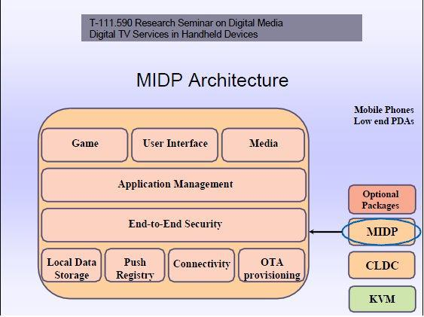

11
Hình 2-4: Kiến trúc của MIDP

Tầng cơ bản

  - Local data storage: ứng dụng với MIDP sẽ là lưu trữ dữ liệu cố định

  - Push Registry: Cho phép những MIDlet được khởi động có hồi đáp mỗi khi kết nối mạng (ví dụ như những cảnh báo…)

  - Connectivity: ứng dụng với MIDP là sự kết nối đến những datagram, socket, và server socket

  - OTA: Cách đơn giản nhất để các ứng dụng được cung cấp đến người dùng. Khả năng triển khai linh hoạt và cập nhật các ứng dụng thông qua mạng, đáp ứng được nhu cầu tìm kiếm, cài đặt, cập nhật…các ứng dụng.

Tầng thứ hai

  - End-to-End security: MIDP cung cấp một mô hình bảo vệ mạnh mẽ như: các kết nối http và https, quản lý khóa công khai.

Tầng thứ ba

  - Quản lý ứng dụng: các ứng dụng được gọi là MIDlet, trình quản lý ứng dụng sẽ có trách nhiệm kiểm soát trạng thái của chúng.

Tầng Cao hơn

  - Game: Xác định giao diện lập trình ứng dụng trò chơi cho những nhà phát

triển.

- User Interface: được ứng dụng với cả mức cao (sẵn có trên các thiết bị thông minh), và giao diện lập trình ứng dụng mức cao (nhà phát triển có thể vẽ trên màn hình).

- Media: Giao diện lập trình ứng dụng với các tiện ích về âm thanh

2.3.3. MIDlet Suite

Một MIDlet là một ứng dụng Java được thiết kế để chạy trên một thiết bị di động. Để rõ ràng hơn, một MIDlet có những lớp của Java Core, CLDC và MIDP. Một MIDlet suite bao gồm một hay nhiều MIDlet được đóng gói trong một tập tin JAR (Java Archive). MIDlet suite cũng sẽ được nói kỹ hơn ở phần sau.[6]

12
2.4. Môi trường thực thi và quản lý ứng dụng

2.4.1. Trình quản lý ứng dụng

Trình quản lý ứng dụng là phần mềm trên một thiết bị di động mà có thể đáp ứng cho việc cài đặt, chạy chương trình và loại bỏ những MIDlet. Phần mềm này phụ thuộc vào thiết kế và cung cấp bởi nhà sản xuất của thiết bị.

Khi trình quản lý ứng dụng khởi động một MIDlet, nó sẽ tạo ra tất cả những điều kiện sẵn có cho ứng dụng:

Truy nhập đến CLDC và Máy ảo Java: MIDlet có thể sử dụng bất kỳ lớp nào được định nghĩa trong CLDC. Những lớp CLDC là tập con của J2SE và cũng bao gồm một giao diện GCF (Generic Connection Framework) để hỗ trợ vào/ra kết nối mạng.

Truy nhập đến các lớp MIDP: những thư viện này định nghĩa và thực thi giao diện người dùng, lưu trữ cố định, hỗ trợ mạng sử dụng HTTP, bộ đếm thời gian và quản lý tương tác người dùng với thiết bị.

Truy nhập tập tin JAR: có khả năng truy nhập đến tất cả các lớp và tài nguyên có trong tập tin JAR.

Truy nhập tập tin Java Application Descriptor (JAD): cũng như với một tập tin Java Archive (JAR), cũng phải có khả năng truy nhập nội dung của tập tin JAD.[7]

Tiếp đến chúng ta cần tìm hiểu hai kiểu tập tin có phần mở rộng JAR và JAD, vì hai kiểu tập tin này là sản phẩm cuối cùng trong quá trình đóng góp ứng dụng.

2.4.2. Java Archive (JAR)

Để phân phối một sản phẩm đóng gói thường sẽ bao gồm rất nhiều tập tin. Ngoài những lớp Java, thì còn có những tập tin khác như hình ảnh và dữ liệu ứng dụng, hay được gọi là tài nguyên. Chúng ta phải đặt tất cả vào trong một tập tin lưu trữ được gọi là tập tin JAR.[7]

Thêm vào đó, ngoài một tập tin JAR còn chứa thêm một tập tin manifest. Tập tin này miêu tả nội dung của tập tin JAR, có tên là manifest.mf. Tập tin manifest sẽ có sáu thuộc tính cơ bản sau, mà nếu thiếu chúng thì trình quản lý ứng dụng sẽ không chạy tập tin JAR:

13
Bảng 2.1: Định dạng tập tin manifest.mf

MIDlet-Name

MIDlet-Version

MIDlet-Vendor

MIDlet-<n> (one entry for each MIDlet in file JAR)

MicroEdition-Profile

MicroEdition-Configuration

2.4.3. Java Application Descriptor (JAD)

Cùng với một tập tin JAR, một tập tin JAD cũng là một phần của MIDlet suite để cung cấp thông tin về những MIDlet bên trong tập tin JAR. Đó là:

Cung cấp thông tin cho trình quản lý ứng dụng về nội dung của một tập tin JAR. Với thông tin này, các quyết định có thể được đưa ra để xem MIDlet này phù hợp hay không phù hợp để chạy trên thiết bị.

Cung cấp một cách thức chung cho những tham số được truyền cho MIDlet mà không phải thay đổi đến tập tin JAR. [7]

Với tập tin manifest sẽ có những thuộc tính sau phải định nghĩa:

Bảng 2.2: Định dạng tập tin JAD

MIDlet-Name

MIDlet-Version

MIDlet-Vendor

MIDlet-<n> for each MIDlet

MIDlet-Jar-URL

MIDlet-Jar-Size

14
2.5. Môi trường phát triển ứng dụng

Có ba gói phần mềm cơ bản đó là:

- Java Platform, Standard Edition version 1.6.0 ( hay Java Development Kit – JDK )hoặc có thể cao hơn
J2SE cho môi trường phát triển ( đôi khi được gọi là JDK hay Java Developer’s Kit, nhưng hiện tại tên của nó là J2SE 6). Các phiên bản hiện thời có thể dùng cho Linux, Solaris, Windows. J2SE 6 hỗ trợ phát triển những ứng dụng không dây thế nào? Đầu tiên, nó cung cấp nền tảng Java để cho Sun Java Wireless Toolkit thực thi. Thứ hai, nó bao gồm chương trình biên dịch và những công cụ cần thiết khác để sử dụng cho việc xây dựng những project.

-Connected Limited Device Configuration (CLDC) 1.1 hoặc cao hơn

-Mobile Information Device Profile (MIDP) 2.0 hoặc cao hơn

Ngoài ra còn một số công cụ hỗ trợ khác đó là:

-Sun Java Wireless Toolkit 2.5.2_01for CLDC for Windows and Linux Sun Java Wireless Toolkit (hay J2ME Wireless Toolkit) là một tập các công cụ để tạo ra các ứng dụng Java để chạy trên các ứng dụng tích hợp với công nghệ Java cho đặc điểm kỹ thuật công nghiệp không dây (JTWI, JSR 185) và đặc điểm kỹ thuật của kiến trúc dịch vụ di động (MSA, JSR 248). Nó bao gồm các công cụ, các tiện ích và một thiết bị giả lập.

-IDE: Đó có thể là JcreatorPro, NetBeans, Eclipse, jEdit…

15

CHƯƠNG 3: PHÁT TRIỂN ỨNG DỤNG TỪ ĐIỂN CHO

MOBILE

3.1. Các chức năng chính của ứng dụng

Một cuốn từ điển là một tập các từ dưới dạng một hay nhiều ngôn ngữ xác định, thường được liệt kê theo các vần a, b, c,… cung cấp thông tin hữu ích về các định nghĩa, nguồn gốc từ và ý nghĩa của nó, cách phiên âm, và một vài thông tin khác. Như vậy, một chương trình từ điển được triển khai trên thiết bị di động cũng phải đáp ứng được các tiêu chí trên, ở khóa luận này xin chọn loại từ điển Anh – Anh và Anh – Việt. Vì số người học tiếng Anh ở Việt Nam chiếm phần lớn, nên loại từ điển này sẽ có tính thực tiễn cao, ngoài ra đây cũng là ứng dụng không quá phức tạp và có thể thực hiện được.

Chương trình sẽ có hai chức năng cơ bản đó là: tra từ chính xác và tra từ gần đúng.

Ví dụ:

Tra từ chính xác: khi từ cần tra là “book” thì chương trình sẽ đưa ra luôn kết quả giải nghĩa của từ này.

Tra từ gần đúng: khi từ cần tra là “aba”, hoặc “abafghij”,…các từ này không tồn tại trong từ điển, khi đó chương trình sẽ đưa ra một danh sách các từ tồn tại trong từ điển mà bắt đầu bằng tiền tố “aba”, cho phép người dùng lựa chọn từ trong danh sách hiện ra để tham khảo.

3.2. Thiết kế cơ sở dữ liệu cho từ điển

Dữ liệu với một từ điển là phần quan trọng nhất, trong khóa luận này xin được trình bày hai cách thiết kế dữ liệu.

3.2.1. Kiểu dữ liệu theo chuẩn DICT

Đây là một định dạng từ điển do dict.org xây dựng, nhằm đảm bảo tính truy nhập nhanh khi dữ liệu từ điển lên tới hàng chục nghìn từ.

Phần quan trọng nhất đối với một ứng dụng từ điển chính là cơ sở dữ liệu (CSDL). Định dạng DICT được mô tả như sau: toàn bộ CSDL được chứa trong 2 tập

16
tin, một tập tin chứa nghĩa của từ (ví dụ: AnhViet.dict) và một tập tin chỉ mục (ví dụ:

AnhViet.idx).[2]

Tập tin chỉ mục

Tập tin chỉ mục bao gồm tên từ, vị trí bắt đầu nghĩa của từ trong tập tin chứa nghĩa và độ dài của nghĩa. Cấu trúc của tập tin chỉ mục:

Bảng 3.1: Định dạng tập tin index trong kiểu dữ liệu theo chuẩn DICT

Từ 1 {tab} offset1 {tab} len1

Từ 2 {tab} offset2 {tab} len2

Trong đó:

offset 1 : là vị trí bắt đầu nghĩa của từ 1 trong tập tin chứa nghĩa.

len1: là độ dài nghĩa của từ 1 trong tập tin chứa nghĩa.

Giữa từ, vị trí offset và độ dài len phân cách nhau bởi ký tự tab (ASCII9). Mỗi dòng trong tập tin chỉ mục chữa dữ liệu của một từ. Các dòng phân cách nhau bởi ký tự xuống dòng.

Tập tin chứa dữ liệu

Cấu trúc của tập tin chứa nghĩa gồm các phần như sau:

Bảng 3.2: Định dạng tập tin dữ liệu trong kiểu dữ liệu theo chuẩn DICT

@từ

Từ loại (danh từ, động từ...)

- Định nghĩa 1 = câu ví dụ cho định nghĩa 1 + nghĩa của câu đó

- Định nghĩa 2 = câu ví dụ cho định nghĩa 2 + nghĩa của câu đó

Từ loại

- Định nghĩa 3

17
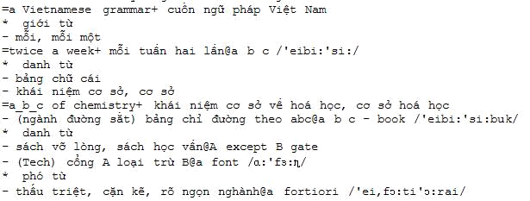

Hình 3-1: Một đoạn dữ liệu trong từ điển stardict theo chuẩn DICT

Nghĩa của mỗi từ gồm một phần như trên, các nghĩa của mỗi từ nối tiếp nhau liên

tục.

Cách đọc dữ liệu

Do thiết kế dữ liệu như trên nên cách đọc dữ liệu cũng phải tuân theo một quy tắc nhất định. Đầu tiên đọc tập tin AnhViet.idx từng hàng một để lấy vị trí (offset) và chiều dài (len) của từ cần tìm nghĩa.

Sau đó chuyển offset và len đã mã hóa trong cơ số 64 bằng 64 ký tự tương ứng (ABCDEFGHIJKLMNOPQRSTUVWXYZabcdefghijklmnopqrstuvwxyz0123456789 +/) qua số trong hệ thập phân.

Với mỗi chữ cái trên ứng với giá trị trong hệ thập phân sẽ là A tương đương số 0, B tương đương số 1 v.v...

Ví dụ: đọc dòng “advance kbpP D3”

Thì offset = kbpP = 9550415 và len = D3 = 247

Sau khi có offset và len (theo cơ số 10), ta đọc tập tin AnhViet.dict để lấy nghĩa của từ.

- đây cần lưu ý cách chuyển đổi: ta có k (ở cơ số 64) = 36 (ở cơ số 10), b = 27,

p = 41, P = 15. Như vậy, chuyển sang cơ số 10, mã kbpP có giá trị là: 36 * 64³ + 27 *

64² + 41 * 64¹ + 15 * 64⁰ = 9550415. Đối với độ dài nghĩa: D3. Ta có D = 3, 3 = 55.

Như vậy, chuyển sang cơ số 10, mã D3 ở cơ số 64 có giá trị là : 3 * 64¹ + 55 * 64⁰ = 247.

18
Việc mã hóa theo cơ số 64 như trên sẽ giúp cho kích thước của tập tin chỉ mục giảm xuống rất nhiều so với không mã hóa.

3.2.2. Kiểu dữ liệu sử dụng trong khóa luận

Về cơ bản thì dữ liệu cũng được lưu trữ ở hai tập tin chính đó là tập tin chỉ mục và tập tin chứa dữ liệu hay chứa nghĩa của từ.

Tập tin chỉ mục

Tập tin chỉ mục được định dạng như sau:


Hinh 3-2: Định dạng tập tin index được sử dụng trong luận văn

Nghĩa là dòng thứ nhất (a) sẽ chỉ đến tập tin chứa dữ liệu bắt đầu bằng chữ a. Dòng thứ hai(b) sẽ chỉ đến tập tin chứa các từ bắt đầu bằng chữ b, tương tự với c, d …x, y, z.

Tập tin chứa dữ liệu

Vì tập tin chỉ mục được thiết kế như vậy, nên với tập tin chứa dữ liệu sẽ được chia ra thành 26 tập tin nhỏ, mỗi tập tin sẽ ứng với các từ bắt đầu bằng mỗi chữ cái trong bảng chữ cái tiếng Anh. Ví dụ: tập tin ev.1 sẽ ứng với tập tin chứa toàn bộ các từ có bắt đầu bằng chữ “a”.

Theo phân tích trên thì tập tin chứa nghĩa của từ sẽ được lưu dưới định dạng như sau: từ và cách giải nghĩa được lưu trên một dòng và được ngăn cách nhau bởi dấu hai chấm “:”. Nếu từ có nhiều nghĩa thì sẽ được ngăn cách nhau bởi dấu chấm phẩy “;” và có đánh số thứ tự của từng nghĩa. Giữa các loại từ cũng được ngăn cách nhau bằng dấu chấm phẩy “;”. Từ và nghĩa đều được viết trên một dòng.Ví dụ:

19

Bảng 3.3: Định dạng tập tin dữ liệu trong kiểu dữ liệu được sử dụng trong KLTN

Từ 1: (loại từ) 1.nghĩa 1; nghĩa 2; (loại từ) 1.nghĩa 1; nghĩa 2

Từ 2: (loại từ) 1.nghĩa 1; nghĩa 2; (loại từ) ....

…
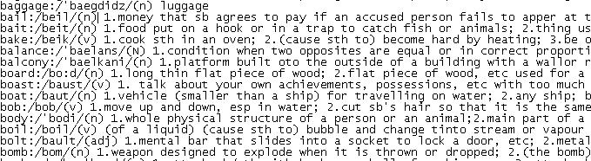

Hình 3-3: Một đoạn dữ liệu được sử dụng trong luận văn

Dữ liệu này có thể được chứa trong một tập tin duy nhất, sau đó được nạp thẳng vào Hashtable. Nhưng cách này không được nhanh do tốc độ xử lý trên các thiết bị di động. Vì thế, ta sẽ chia tập tin này ra thành nhiều tập tin nhỏ. Do đó, mỗi lần tra cứu từ, ta chỉ cần nạp vào một lượng dữ liệu nhỏ mà không cần phải nạp hoàn toàn những dữ liệu không cần thiết, phương pháp này gọi là “load on request”.

Cách đọc dữ liệu

Việc đọc dữ liệu với các tập tin này rất đơn giản vì không cần phải đổi cơ số như chuẩn dữ liệu DICT. Ta thực hiện đọc từng dòng để lấy dữ liệu từ tập tin ra. Đầu tiên sẽ đọc dữ liệu từ tập tin chỉ mục để lấy index, sau đó index này sẽ được dùng vào việc tìm các bảng băm tương ứng lấy từ tập tin chứa dữ liệu mà phù hợp với từ nhập vào.

So sánh hai kiểu dữ liệu

So với kiểu dữ liệu theo chuẩn Dict thì kiểu dữ liệu này sẽ hơi phức tạp trong xử lý định dạng hiển thị hơn, không có tính chuyên nghiệp bằng, và phải mất công tạo lại dữ liệu. Tuy nhiên, với kiểu dữ liệu được sử dụng trong KLTN, dữ liệu trong tập tin

20
chỉ mục sẽ ít hơn và không phải chuyển đổi cơ số (từ hệ thập phân sang hệ 64 va ngược lại), điều quan trọng là kiểu dữ liệu này rất dễ hiểu và dễ thao tác đối với những người lập trình chưa có nhiều kinh nghiệm.

3.2.3. Kết quả của việc tạo dữ liệu

Với ý tưởng phân tích thiết kế như trên, kết quả là đã tạo ra được dữ liệu cho từ điển Anh-Anh khoảng 2500 từ và dữ liệu từ điển Anh-Việt với khoảng 2500 từ. So với dữ liệu của những ứng dụng tương ứng của một số nhà phát triển khác thì số lượng từ này không đáng kể nhưng với số lượng từ như vậy cũng đủ để kiểm tra các chức năng của ứng dụng. Trong thời gian tới cần phải tăng số lượng từ để có được nguồn dữ liệu phong phú hơn.

Định dạng chung cho dữ liệu được sử dụng trong KLTN như sau: tập tin chỉ mục sẽ được đặt tên là index.txt, với 26 tập tin dữ liệu ứng với từng chữ cái thì sẽ được định dạng như sau ev.1, ev.2,…ev.25, ev.26. Với dữ liệu cho từ điển Anh-Anh được lưu dưới dạng mã hóa ANSI, còn với dữ liệu từ điển Anh-Việt thì được lưu dưới dạng mã hóa UTF-8. Cách định dạng tập tin như vậy như vậy sẽ tạo thuận lợi trong việc truy xuất dữ liệu khi thực hiện chương trình.

3.3. Thiết kế các module

Các lớp trong chương trình từ điển gồm có: Dictionary, Translator, ReadFile được miêu tả cụ thể gồm các thuộc tình và các phương thức như hình dưới đây:
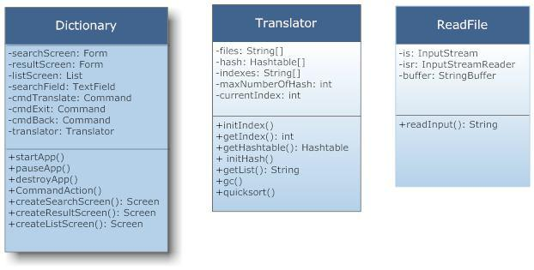

Hình 3-4: Các lớp trong chương trình từ điển

21
Tương tác giữa các module

Bảng 3.4: Tương tác giữa các module

Người dùng |  | Dữ liệu
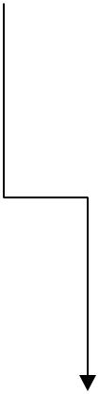

Nhập từ

Đọc dữ liệu

Hiển thị

kết quả

 | L ớp | Từ ở dạng String | Lớp |  | Lớp
 | L ớp |  | Lớp | Lấy dữ liệu | Lớp
 | Dictionary | Trả lại kết quả | Translator |  | ReadFile

Lớp Dictionary thực hiện nhiệm vụ chính là hiển thị.Với màn hình cho phép người dùng nhập từ cần tra vào, thông qua một TextField. Với từ được nhập vào ở bất kỳ dạng nào thì đều được chuyển về dạng String, các ký tự ở dạng chữ thường. Sau đó, từ này được chuyển cho lớp Translator xử lý. Lớp Translator sẽ sử dụng các phương thức để khởi tạo index chỉ đến tập tin chữa dữ liệu, qua đó lấy được những bảng băm chứa dữ liệu phù hợp với từ khóa nhập vào. Các công việc này được thực hiện thông qua lớp ReadFile. Lớp ReadFile có nhiệm vụ đọc dữ liệu từ các tập tin chỉ mục và tập tin chứa dữ liệu. Sau khi lớp Translator xử lý xong sẽ gửi lại kết quả cho lớp Dictionary để hiển thị cho người dùng.

22
3.4. Giao diện của ứng dụng
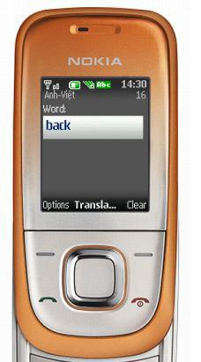
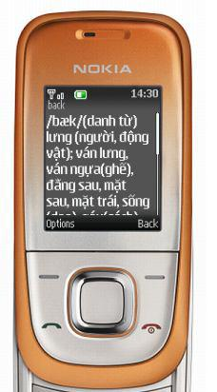

Hình 3-4: Từ cần tìm có trong từ điển
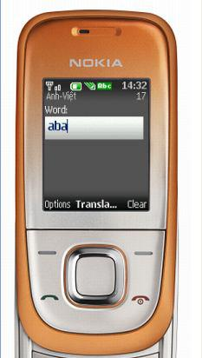
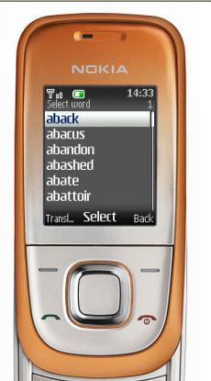

Hình 3-5: Từ cần tìm không có trong từ điển

3.5. Cài đặt chương trình

Trong KLTN này các công việc như cài đặt phần mềm, cấu hình hệ thống, lập trình… đều được thực hiện trên hệ điều hành Windows XP Service Pack 2.

Với ba gói phần mềm bắt buộc đã được trình bày ở trên, trong KLTN này sẽ sử dụng thêm hai công cụ hỗ trợ đó là JCreator LE 4.50 và Java ™ ME SDK 3.0. JCreator là công cụ phát triển dành cho tất cả những người lập trình. Nó nhanh và hiệu

23
quả hơn các IDE Java khác, vì nó phù hợp cho những người lập trình ở các trình độ khác nhau, từ những người mới học cho đến những chuyên gia. Còn Java ME SDK là một gói công cụ hỗ trợ phát triển các ứng dụng cho thiết bị di động. Nó cung cấp chương trình giả lập, môi trường lập trình tiêu chuẩn, và một tập các tiện ích để việc phát triển các ứng dụng Java ME được nhanh chóng.

Với hai gói phần mềm không cần phải cài đặt như Connected Limited Device

Configuration (CLDC) 1.1, Mobile Information Device Profile (MIDP) 2.0 chỉ

cần giải nén chúng ra một thư mục trên ổ đĩa, giả sử thư mục đó là C:\J2ME.

Khi đó cấu trúc thư mục sẽ như sau:

Bảng 3.5: Cấu trúc thư mục C:\J2ME

C:\J2ME

j2me_CLDC

midp2.0_fcs

Các gói phần mềm còn lại tiến hành cài đặt bình thường. Sau khi cài đặt xong chúng ta cần thay đổi một vài thông số sau:

3.5.1. Cập nhật lại biến môi trường

Trước tiên cần cập nhật lại biến môi trường cho hệ thống với cách thực hiện như sau:

Chọn My Computer -> Ấn chuột phải -> Properties -> Chọn Tab Advanced -> Environment Variables ở phần Startup and Recovery. Dialog box New User Variable hiện ra, ở phần này thiết lập các giá trị sau:

Bảng 3.6: Cập nhật biến môi trường

Variable name Path

Variable value: C:\Program

Files\Java\jdk1.6.0_07\bin;C:\J2ME\j2me_cldc\bin;

C:\J2ME\midp2.0fcs\classes

24
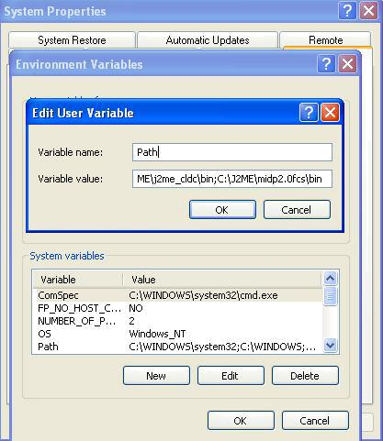

Hình 3-6: Cập nhật biến môi trường

Cuối cùng chọn OK để kết thúc công việc.

3.5.2. Cập nhật chèn biến môi trường CLASSPATH

CLASSPATH xác định nơi để tìm kiếm các lớp mà không thuộc nền tảng Java (JDK). Trong trường hợp này cần phải cập nhật lại CLASSPATH để có một quan hệ đến những lớp MIDP. Làm theo những bước tương tự như trên nhưng khi hộp thoại Environment Variables hiện lên, trong tab User variables for user chọn New để tạo một biến môi trường mới ứng với người dùng user. Khi đó sẽ hiện lên hộp thoại New User Variable. Tại text box Variable Name, ghi là CLASSPATH, tại Variable Value, là đường dẫn C:\J2ME\midp2.0fcs\classes. Sau đó chọn OK, để hoàn tất việc thiết lập. Ở đây có dấu chấm ở cuối để chỉ ra thư mục hoạt động hiện thời

25
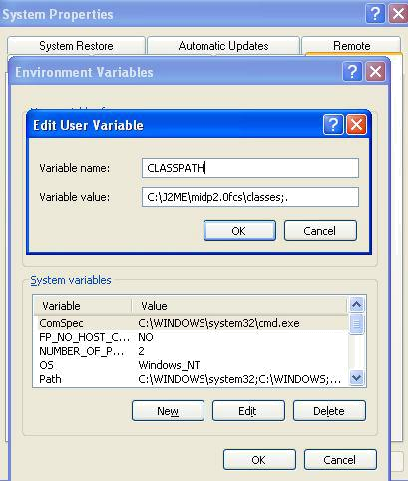

Hình 3-7: Cập nhật đường dẫn CLASSPATH

3.5.3. Tạo biến môi trường MIDP_HOME

Biến này sẽ trỏ tới thư mục /lib trong phần cài đặt MIDP ở trên. Có hai tập tin cấu hình được đặt ở đây đó là

internal.config

system.config

Làm các bước tương tự như trên tạo một biến môi trường mới với Variable Name là MIDP_HOME, và Variable Value là đương dẫn đến thư mục cài đặt MIDP như ở ví dụ là: C:\J2ME\midp2.0fcs.

Sau khi đã hoàn thành xong thủ tục cấu hình hệ thống ở bước tiếp theo có thể thực hiện cài đặt từng module cho chương trình.

26
CHƯƠNG 4: THỰC NGHIỆM VÀ ĐÁNH GIÁ

Quá trình kiểm tra đánh giá là một trong những giai đoạn quan trọng nhất của quá trình phát triển ứng dụng. Về cơ bản thì quá trình kiểm thử một ứng dụng MIDP cũng giống như quá trình kiểm thử một phần mềm, như kiểm thử chức năng và kiểm thử cấu trúc. Nhưng với ứng dụng MIDP thì ban đầu có thể kiểm tra trên môi trường giả lập. Môi trường giả lập này nó không hỗ trợ cho tất cả các thiết bị, và các nền tảng, nhưng nó chắc chắn cho người phát triển rằng ứng dụng sẽ trông như thế nào với một giao diện hợp lý để có thể triển khai trên nhiều thiết bị. Một ứng dụng khi đã được kiểm tra trên thiết bị giả lập, thì sau đó người phát triển có thể kiểm tra trên các thiết bị thực. Với một ứng dụng trước khi được triển khai trong thực tế và thương mại hóa thường trải qua nhiều công đoạn kiểm thử phức tạp và nghiêm ngặt, nhưng do điều kiện không cho phép nên trong KLTN này chỉ xin trình bày kết quả kiểm thử trên môi trường giả lập và trên thiết bị thực thông qua hai hoạt động chính đó là cài đặt và chạy ứng dụng.

4.1 Kiểm thử trên môi trường giả lập với Sun Java Wireless Toolkit

Trong phần này của KLTN xin giới thiệu cách cài đặt qua Internet. Vì cách này có thể hỗ trợ cho hầu hết các điện thoại hỗ trợ Java. Đây là cách quan trọng nhất vì ứng dụng MIDlet có thể được tải từ bất cứ đâu trên thế giới. Cách này cũng giúp cho nền công nghiệp game và ứng dụng trên điện thoại di động phát triển mạnh vì thông qua cách này nhà sản xuất và nhà phân phối có thể thu được tiền từ người dùng cuối. Tuy vậy, cách này đòi hỏi điện thoại của người dùng phải được cấu hình để kết nối Internet thông qua trình duyệt WAP có sẵn bên trong máy.[4]

Phía nhà cung cấp, cần thực hiện các bước sau:

1. Cấu hình server

Để cài đặt ứng dụng qua mạng Internet thì cần có một máy chủ Web (Web Server) chạy trên một địa chỉ IP thực hoặc thông qua một tên miền (domain, ví dụ java.sun.com). Muốn thực hiện được cần có quyền quản trị máy chủ này để có thể thay đổi một số thông số cấu hình. Đó là thêm vào kiểu MIME (Multiple Internet Exchange) cho các tập tin có phần mở rộng là .jad và .jar. Nếu máy chủ này chạy trên Tomcat thì không cần phải thay đổi cấu hình gì thêm vì mặc định Tomcat đã hỗ trợ mặc định các tập tin có phần mở rộng mặc định này. Trong phần này sẽ được thực

27
hiện ngay trên Desktop với localhost, máy chủ Web là Apache và chương trình giả lập Sun Java Wireless Toolkit 2.5.2.

Với Apache, điều cần làm ở đây là mở tập tin mime.types (nếu đã cài đặt Apache

- ổ C thì tập tin mime.types sẽ nằm trong thư mục sau C:\Apache2.2\conf). Dùng một

chương trình đọc tập tin như Notepad để mở tập tin này, sau đó thêm vào phần mở rộng sau:

Bảng 4.1: Sửa tập tin mime.types

text/vnd.sun.j2me.app-descriptor jad

application/java-archive jar

Bằng cách này chúng ta đã thông báo cho trình duyệt Web hoặc bất kỳ chương trình nào truy nhập vào máy chủ Web biết cách xử lý các tập tin này khi tải chúng về từ máy chủ.

- Tạo đường dẫn đến ứng dụng

Tiếp theo chúng ta tạo ra một tập tin HTML đơn giản để trỏ tới ứng dụng MIDlet. Tạo một tập tin có tên là download.html và lưu vào tư mục Web trên Web Server. Trong ví dụ này của KLTN sẽ lưu vào thư mục \j2me trên Web Server.

Bảng 4.2: Định dạng tập tin download.html

<html>

<head>

<title>Dictionary for MIDs</title>

</head>

<body>

If you want to download Dictionary application, please <a href="Dictionary.jad">Click here</a>

</body>

</html>

28

Như vậy, tập tin HTML cũng cấp một đường dẫn đến tập tin Dictionary.jad, tập tin Dictionary.jad này chứa thông tin tham khảo đến tập tin Dictionary.jar. Bây giờ việc cần làm là tải hai tập tin Dictionary.jar và Dictionary.jad đặt vào thư mục /j2me trên Web Server (cùng thư mục với tập tin download.html).

Phía người dùng

Với thiết bị thực tế có kết nối Internet thì người dùng có thể truy cập vào địa chỉ server cung cấp ứng dụng để tải ứng dụng về.

Ở phần này của KLTN sẽ dùng chương trình giả lập thực hiện chạy theo phương thức OTA để minh họa cho cách mà người dùng sẽ tải ứng dụng về máy của mình.

- Khởi động chương trình
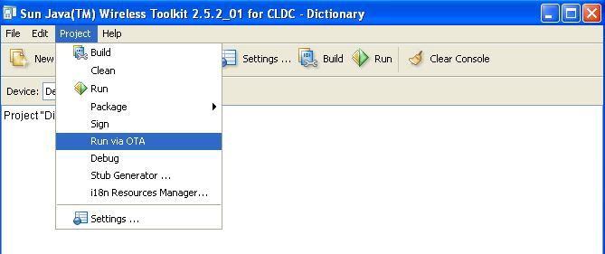

Hình 4-1: Hướng dẫn cài đặt qua OTA

Sau đó màn hình sẽ hiện lên như sau:

29
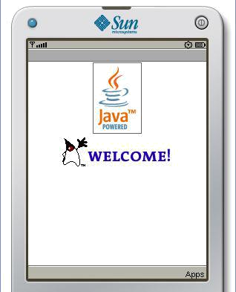

Hình 4-2: Hướng dẫn cài đặt qua OTA

Tiếp theo, ấn vào nút Apps -> Menu -> Launch -> OK. Sẽ hiện ra như sau:
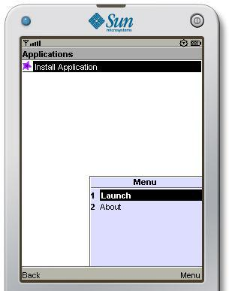

Hình 4-3: Hướng dẫn cài đặt qua OTA

2. Truy cập vào địa chỉ cung cấp ứng dụng

Tiếp theo màn hình sẽ hiện ra như sau:

30
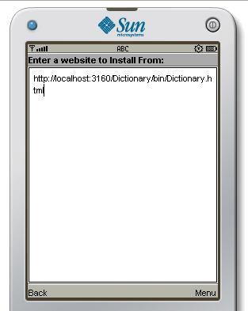

Hình 4-4: Hướng dẫn cài đặt qua OTA

- Cài đặt ứng dụng

Chọn Menu -> Go -> OK để tiến hành cài đặt ứng dụng lên máy

Sau đó chọn Install và một vài tùy chọn nữa để cài đặt
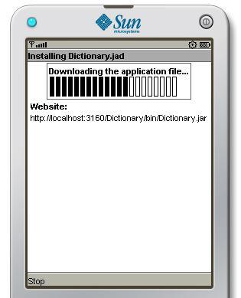
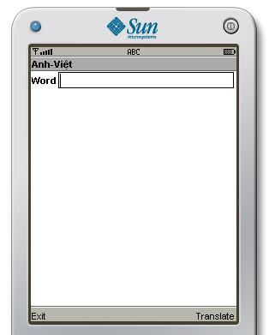

Hình 4-6: Hướng dẫn cài đặt qua OTA

Sau khi hoàn tất quá trình cài đặt, việc tiếp theo là kiểm tra xem ứng dụng có hoạt động tốt hay không. Với hai chức năng chính của chương trình đó là tra từ gần đúng và tra từ chính xác thì ứng dụng hoạt động tốt không xảy ra lỗi.

31
Ngoài việc kiểm tra trên chương trình giả lập Sun Java Wireless Toolkit, ứng dụng cũng đã được chạy thử trên các thiết bị giả lập Nokia Series 40 và LG được download tại các địa chỉ sau:

Qua quá trình chạy thử trên thiết bị giả lập thấy rằng, với chương trình giả lập của Nokia thì ứng dụng cũng hoạt động tốt, không mắc lỗi nào đối với cả hai ứng dụng từ điển Anh-Anh và Anh-Việt. Còn đối với chương trình giả lập của LG thì bị mắc lỗi về hiển thị tiếng Việt, đối với ứng dụng từ điển Anh-Việt.

4.2 Kiểm thử ứng dụng trên các thiết bị thực

4.2.1 Với điện thoại Samsung D830

Từ điển được kiểm tra với điện thoại Samsung D830. Đây là điện thoại có màn hình 2.3 inch, độ phân giải 240 x 320 pixel, bộ nhớ trong 80MB, thẻ nhớ ngoài hỗ trợ đến 1GB, Java MIDP 2.0.

Để cài đặt ứng dụng thì ban đầu chúng ta phải gõ dòng lệnh sau “#998*52824678255#” , sau khi điện thoại trở về trạng thái đã hoạt động, sử dụng cable USB để tải hai tập tin Dictionary.jar và Dictionary.jad từ máy tính vào “Other Documents” của điện thoại. Tiếp tục vào “My Files” để chỉ đến thư mục “Other Documents” và copy tập tin Dictionary.jad, cuối cùng thực hiện cài đặt bình thường.Với ứng dụng từ điển Anh-Anh thì quá trình cài đặt và chạy chương trình được đánh giá là khá tốt. Nhưng với ứng dụng từ điển Anh-Việt thì báo lỗi ở bước cài đặt, sau khi chọn tập tin Dictionary.jad .

4.2.2 Với điện thoại Nokia 5800 XpressMusic

Tiếp theo, ứng dụng được kiểm tra với điện thoại Nokia 5800 XpressMusic. Đây là một loại máy tính bỏ túi kết hợp với điện thoại di động, chạy hệ điều hành Symbian, sử dụng nền tảng S60 phiên bản thứ 5. Một số đặc điểm kỹ thuật của Nokia 5800 như sau: có màn hình 3.2 inch, độ phân giải 640 x 360, bộ nhớ trong 81MB, thẻ nhớ ngoài hỗ trợ đến 16GB, Java MIDP 2.0. Nokia 5800 có thể chạy các ứng dụng và game viết bằng Java mà có đuôi kết thúc là .jar hoặc .jad.

32
Để cài đặt ứng dụng từ điển trên điện thoại này thì cũng tải hai tập tin Dictionary.jar và Dictionary.jad vào thẻ nhớ sau đó tiến hành cài đặt bình thường. Từ màn hình chính ấn nút menu màu trắng. Chọn “Applications” -> “File Manager”->”E:Memory Card” -> tìm đến thư mục chứa ứng dụng ở đây là “Dictionary” và tiến hành cài đặt. Với ứng dụng từ điển Anh-Anh, quá trình cài đặt diễn ra bình thường, quá trình tra từ và hiển thị từ được thực hiện nhanh và đúng với thiết kế chương trình. Với ứng dụng từ điển Anh-Việt, sau quá trình cài đặt ứng dụng thành công, đến bước chạy ứng dụng, khi tra từ thì xuất hiện lỗi, ứng dụng cũng ở trong trạng thái loading.

Bảng 4.3: Đánh giá kết quả thực nghiệm

Môi trường | Môi trường giả lập | Thiết bị thực
 | Sun Java Wireless | Samsung | Nokia5800
Ứng dụng | Toolkit | D830 | XpressMusic
Anh-Anh | Hoạt động tốt | Hoạt động tốt | Hoạt động tốt
Anh-Việt | Hoạt động tốt | Cài đặt bị lỗi | Tra từ bị lỗi

4.3 Đánh giá

Qua quá trình kiểm tra, cả trên thiết bị giả lập và thiết bị thực tế tôi thấy rằng, về cơ bản khi chạy trên môi trường giả lập thì ứng dụng hoạt động tốt, còn trên thiết bị thực tế thì vẫn còn xuất hiện lỗi từ ngay quá trình cài đặt, hoặc trong khi chạy chương trình. Đối với ứng dụng từ điển Anh – Anh thì hoạt động khá tốt trên cả chương trình giả lập lẫn thiết bị thực tế, nhưng với từ điển Anh-Việt thì gặp phải một số lỗi về hiển thị cũng như cài đặt trên cả thiết bị giả lập lẫn thiết bị thực. Lỗi mắc phải này có thể liên quan đến khả năng hiển thị tiếng Việt của thiết bị và khả năng xử lý tiếng Việt của ứng dụng.

33
KẾT LUẬN

Như vậy, khóa luận đã trình bày toàn bộ các bước để làm một ứng dụng từ điển cho các thiết bị di động. Để tạo được một ứng dụng và triển khai được trong thực tế, ngoài việc phân tích chương trình, kỹ năng lập trình thì chúng ta cần phải hiểu biết thêm về cấu hình của các thiết bị mà ta dự định sẽ triển khai trên đó. Mỗi giai đoạn tuy có tính chất quan trọng khác nhau nhưng chúng bổ sung cho nhau để cuối cùng cho ra được một ứng dụng đáp ứng được yêu cầu từ phía người dùng. Qua đó chúng ta cũng hiểu được phần nào cách xây dựng được một ứng dụng từ điển để từ đây có thể phát triển thêm các ứng dụng khác có tính thực tiễn cao.

Hướng phát triển tiếp theo của ứng dụng, đầu tiên là phải cải thiện khả năng hiển thị tiếng Việt trên mọi loại thiết bị không chỉ bó hẹp trên một số thiết bị nào đó. Chúng ta có thể cải tiến chương trình thành từ điển hai chiều trên cùng một dữ liệu (ví dụ: Anh – Việt <-> Việt Anh). Với tốc độ phát triển của công nghệ như hiện nay, chương trình có thể thêm các chức năng phát âm, dịch văn bản. Ngoài ra, còn phải tìm cách giảm kích thước tập tin .jar về kích thước nhỏ nhất, điều này rất quan trọng vì khi lượng dữ liệu tăng lên sẽ làm tăng kích thước tập tin .jar, kích thước tập tin .jar mà lớn sẽ ảnh hưởng đến quá trình cài đặt cũng như triển khai ứng dụng. Trên thực tế, nhiều thiết bị di động có giới hạn về kích cỡ tập tin .jar dùng để cài đặt, do vậy cần phải giảm kích cỡ của tập tin .jar nhỏ nhất có thể.

34
TÀI LIỆU THAM KHẢO

Tài liệu tiếng Việt

- Trần Bình An, Xây dựng một ứng dụng từ điển đơn giản, Tạp chí thế giới vi tính –

PC World Việt Nam, 14-10-2004

- Võ Trung Hùng, Trịnh Công Duy, Xây dựng từ điển đa ngữ dành cho điện thoại di động dựa trên Android Framework, Tạp chí khoa học và công nghệ - Đại học Đà Nẵng

– số 2 (31). 2009,

- Trần Đức Minh, Vũ Thọ Tuấn, Khóa luận tốt nghiêp “Lập trình trên di động với J2ME”, Trường đại học Khoa Học Tự Nhiên – Khoa Công Nghệ Thông Tin, 04-2005, tr 8.

- Nguyễn Ngọc Minh, Bài 6: Cài đặt và tải ứng dụng J2ME qua Internet, kythuatvien.com, 16/12/2009,
- Lê Phong, Xây dựng ứng dụng từ điển bỏ túi trên điện thoại di động, Tạp chí thế giới vi tính – PC World Việt Nam, 15-06-2004,

Tài liệu tiếng Anh

- Pablo Cesar, Research Seminar on Digital Media Digital TV Services in Handled Device, 2004, tr 3 – 4
- James Keogh, J2ME The Complete Reference, 2003, tr 1 – 24, tr 27 – 56, tr 91 – 172,
- John W. Muchow, Core J2ME Technology & MIDP, 2001, tr 95 – 203,
- Oxford Learner’s Pocket Dictionary, Third edition

35

36

